不可电击复律心律的心脏停搏患者的目标体温管理

翻译：聂燕华 中国科技大学附属第一医院

审校：郝 星 首都医科大学附属北京安贞医院

【摘要】

**目的**：对于院外心脏骤停且心肺复苏成功后持续昏迷的成人患者，目前推荐采用中度低温治疗来改善神经系统预后。然而，对于有不可电击复律心律（心脏无收缩或无脉性电活动）的患者而言，中度低温治疗的有效性仍有争议。

**方法：**我们开展了一项开放标签的随机对照试验，对发生了心脏骤停且有不可电击复律心律，心肺复苏成功之后被送入重症监护病房（ICU）的昏迷患者就两种不同的体温管理策略进行比较，分别是中度低温治疗（前24小时期间33℃）与常温治疗（37℃）。评价来自随机分组后第90天时具有良好神经系统预后的生存率，神经系统预后评价应用脑功能分类（Cerebral Performance Category，CPC）量表（范围为1~5分，评分较高表示失能较严重）进行评估。神经系统预后良好定义为CPC评分为1或2。我们对结局进行了盲法评估。此外还评估了死亡率和安全性。

**结果：**从2014年1月至2018年1月，对25个ICU中心的共计584例患者随机分组，其中581例患者被纳入分析（其中3例患者撤回知情同意书）。第90天时，低温组284例患者中的29例（10.2%）存活且CPC评分为1或2分，而常温组为297例患者中的17例（5.7%）（差异，4.5个百分点；95%置信区间[CI]，0.1~8.9；P=0.04）。低温组和常温组的90天死亡率无显著差异（分别为81.3%和83.2%；差异，-1.9个百分点；95%CI，-8.0~4.3）。预先设定的不良事件的发生率在两组间无显著差异。

**结论**：研究认为，在心脏骤停、有不可电击复律心律复苏的昏迷患者中，与常温治疗组相比，持续24小时33℃中度低温治疗组提高了90天神经系统预后良好存活患者的比例。

**1.试验设计**

我们在法国的25个重症监护病房（ICU）（大学医院中有 11 个，社区医院中有14个）中进行了由研究者发起的，多中心，随机，对照试验。

**2.患者选择**

纳入标准：参加试验的候选人年龄在18岁或18岁以上，在院内或院外因多种原因导致不可电击复律的心脏骤停，后经抢救恢复循环。符合条件的患者为在ICU入院时已出现昏迷，使用格拉斯哥昏迷评分[GCS]分数≤8；（得分范围从3到15，得分较低提示功能较差），如在 ICU 入院前已镇静的患者中，则使用了由急诊医师在镇静前确定的GCS 评分。

排除标准：无血流时间（从心脏骤停到开始心肺复苏[CPR]）超过10分钟；60分钟以上的低血压时间（从心肺复苏开始到循环恢复时间）；严重的血液动力学不稳定（连续输注肾上腺素或去甲肾上腺素剂量> 1μg/kg.min）；从心脏骤停到医学检查的时间超过300分钟；Child–Pugh C 级肝硬化（严重肝功能不全）；妊娠期或哺乳期；处于被监护状态；监狱囚犯；先前纳入另一项涉及心脏骤停的随机对照试验中，该试验以90天的神经系统预后为主要终点；无医疗保险，患者近亲决定不参与试验。

**3.分组**

在每个中心，将符合条件的患者以 1：1 的比例随机分配为中度低温治疗（33℃）组或常温治疗（37℃）组。使用24小时均可访问的基于Web 的系统进行随机化分组。随机序列由统计学家（不参与招募患者）生成，其中根据多个因素进行统计分组，包括各治疗中心情况以及心脏骤停原因（包括心脏原因与非心脏原因）。

**4.目标温度管理**

该试验方案涉及多个变量的标准化，包括镇静，神经肌肉阻滞和预期不良事件的处理。有关详细信息，请参见 NEJM.org 上的补充附录。在被归入低温治疗组的患者中，诱发 33℃（±0.5℃）的低温治疗，然后维持24小时。每个中心都遵循其标准协议（使用特定设备进行内部及外部冷却），然后以每小时 0.25 -0.5℃的速度缓慢的复温至36.5 - 37.5℃，并保持24小时。各中心按试验标准方法为患者提供镇静，使患者躁动镇静评分为-5（评分范围为[-5 [无反应]至+4 [有攻击性，有暴力行为]）。在升温期间，当体温升至36℃ 以上时，镇静作用逐渐减弱。各个中心根据试验设定，将归为常温组的患者中，体温维持在 36.5 - 37.5℃ 48 小时。并根据2010年ILCOR 指南，在随机分组后的前 12 小时内常规镇静。

**5.随访和结果**

随访所有存活的患者，直到随机分组后第90天。主要结果是90天伴有预后良好的神经系统的生存率，通过脑功能分类（CPC）量表（得分从1到5，评分越高，表明神经系统损伤越大）进行评估。对于该试验，将神经系统功能预后良好定义为CPC得分为 1（大脑功能表现良好或轻度损伤)或 2（中度损伤），90天的CPC 得分是由一位经过专门培训的心理学家根据格拉斯哥结局量表通过电话随访进行评估，该心理学家对试验一无所知。次要结果是死亡率，机械通气时间，在 ICU和医院的住院时间，感染和血液系统不良事件。

在第90天，低温治疗组的 284 例患者被纳入分析，其中29例的 CPC 得分为 1 或 2，相比之下，常温治疗组的297例患者中有 17 例（分别为 10.2％和 5.7％；差异为 4.5 个百分点； 95％CI为0.1 到 8.9； P=0.04）（表 2 和图 3）。干预的效果在所有预先指定的各组中是一致的。在针对分层变量进行调整的分析中获得了相似的结果（组间差异为 4.9 个百 分点； 95％CI 为 0.5 至 9.3； P=0.03）。在90天内死亡的患者人数在中低温治疗组为231名，在常温治疗组为 247名（81.3％ 对83.2％；差异为-1.9 个百分点； 95％CI 为-8.0至 4.4）。两组在存活患者或死亡患者中，其机械通气时间或ICU停留时间均没有显著差异（表 2）。表2，图3提供了有关神经系统预后和随访的更多详细信息。

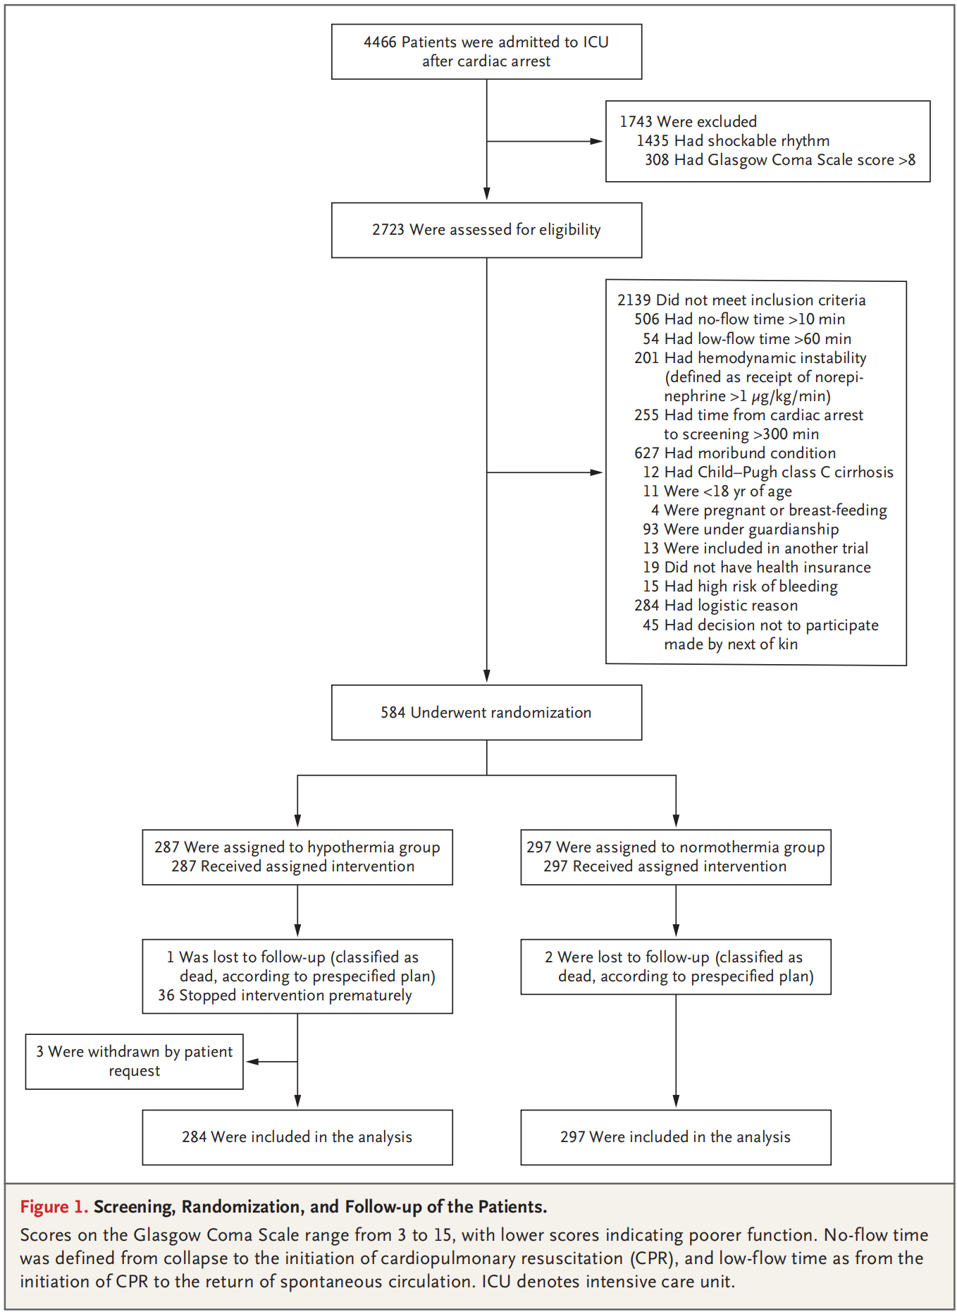

**图 1. 患者的筛查，随机分组和随访。**

格拉斯哥昏迷量表的评分范围是 3 到15，较低的分数表示功能较差。从心脏骤停到开始心肺复苏（CPR）定义为无血流时间，从开始心肺复苏到自主循环恢复为低血流时间。ICU 表示重症监护病房。

**表 1. 中度低温（33℃）治疗组和常温（37℃）治疗组患者的基线特征。**

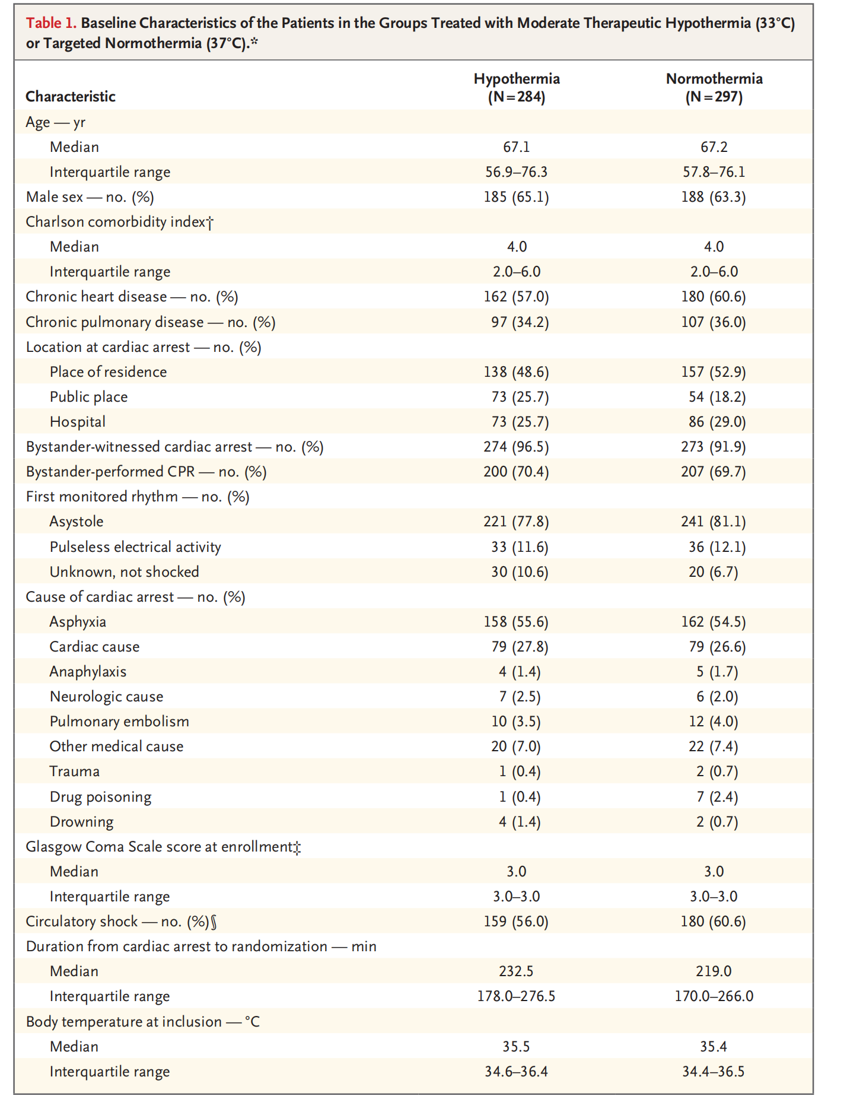

*两组患者基线时的特征均衡。由于四舍五入的关系，百分比总数可能不等于 100。CPR 表示心肺复苏。

†在 Charlson 合并症指数中，根据调整后的死亡或资源使用风险，将每个合并症类别的权重从 1 到 6，并且权重的总和得出患者得分。分数为0表示不存在已知的共存条件，分数越高表示死亡的风险越高，资源占用越大。

‡格拉斯哥昏迷量表的得分在3到15之间，得分越低表示功能越差。

§循环性休克的定义是至少30分钟的收缩压低于 90 毫米汞柱或终末器官灌注受损（四肢凉或每小时尿量少于 30 毫升）。

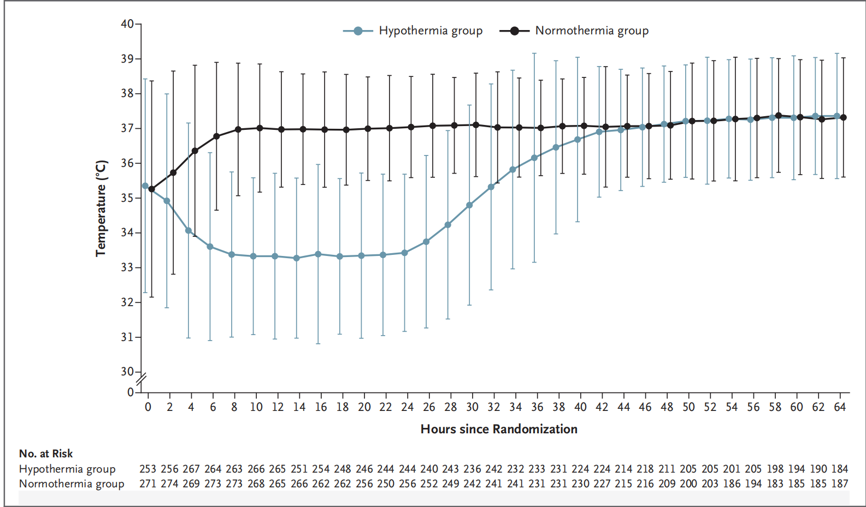

**图 2. 两组患者在干预期间的平均体温。**

**表 2. 神经系统结局和住院特征。**

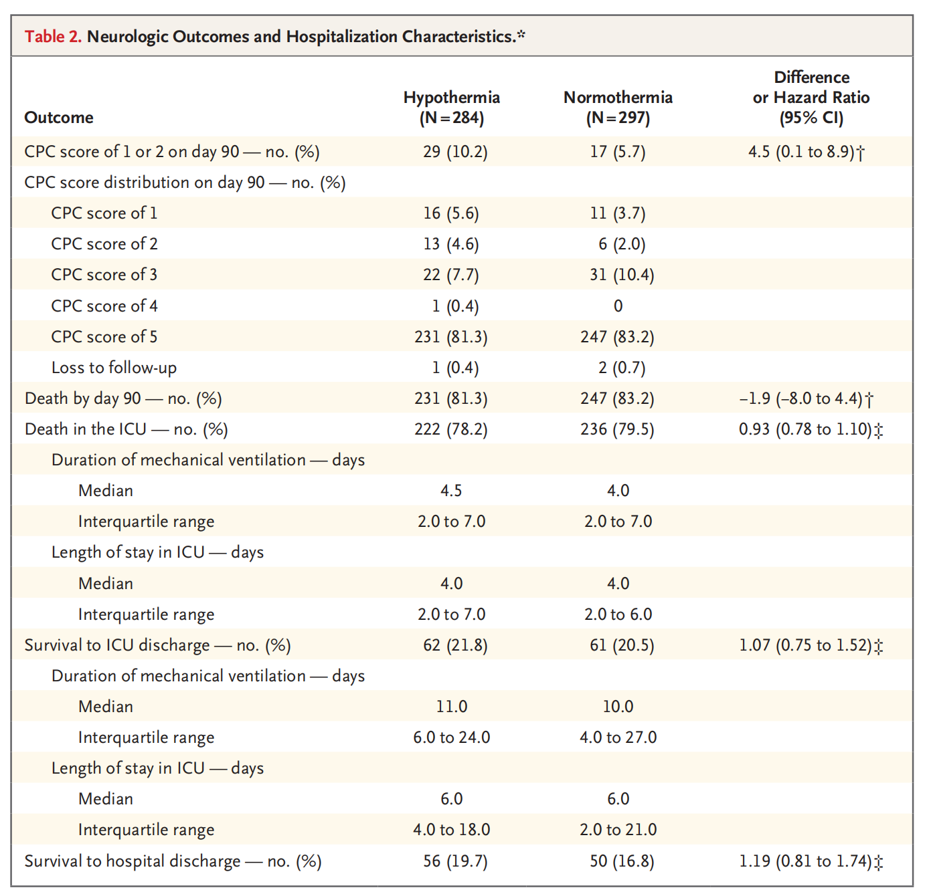

*主要结局是在随机分配后第90天使用脑功能分级（CPC）量表评估的存活和良好的神经系统结局。CPC得分从1到5不等，得分越高表示损伤越大；CPC 得分为5表示死亡。对于该试验，神经学预后良好定义为 CPC 评分为1（大脑表现良好或轻度损伤）或 2（中度损伤）.从这些间隔中得出的结果可能无法再现。ICU 表示重症监护病房。

†在第90天分析 CPC 得分 1或2的百分比与在 90天之前死亡的百分比之间的差异以百分比表示。

‡风险比是使用竞争风险模型估算的。在 ICU 或医院出院存活率分析中的危险比表示到该时间点存活的可能性，而不是死亡的可能性。

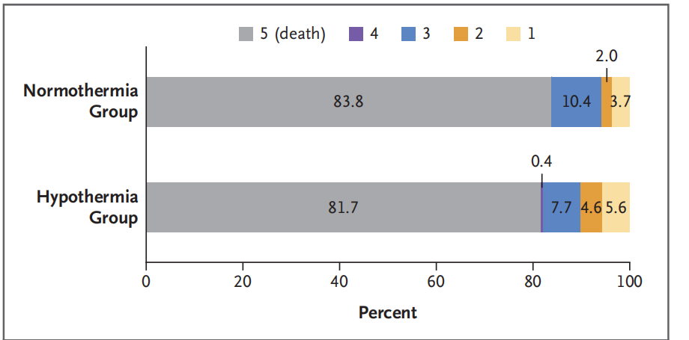

**图 3.随机分组后第 90 天的脑功能分类评分的分布情况。**

脑功能类别（CPC）的得分从1到5 不等，得分越高表示损伤越大。失访的患者（低温组1例，常温组2例）的得分为5，表示患者死亡。在该试验中，神经学预后良好定义为 CPC 得分为 1（大脑表现良好或轻度损伤）或 2（中度损伤）。由于四舍五入关系，百分比可能总计不为 100。